2010—2011学年第一学期
《大学物理》（2-2）期末试卷A卷答案
一、选择题（共30分，每小题3分）
1. D 2.C 3. B 4. D 5. A 6. B 7. D 8. B 9. A 10. C
二、填空题（共30分）
11． 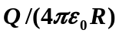 1分 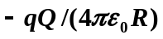 2分
12． 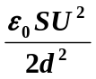 3分
13． 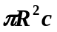 3分
14．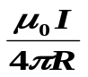 3分
15． 9.34×10⁻¹⁹ Am² 2分 ； 相反 1分
16． 0.226 T； 2分 300 A/m 1分
17．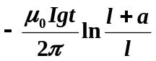 3分
18．0.400 H 3分
19．垂直纸面向里； 2分 垂直OP连线向下 1分
20．粒子数反转分布 1分
方向性好，单色性好、相干性好，光强大 2分
三、计算题（共40分）
21．（本题10分）
解：由高斯定理可得场强分布为：
E =-σ / ε₀ (－l＜x＜l) 2分
E = 0 (－∞＜x＜－l ，l＜x＜＋∞) 1分
由此可求电势分布：在－∞＜x≤－l区间
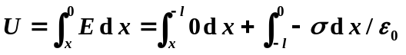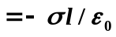 2分
在－l ≤x ≤l区间
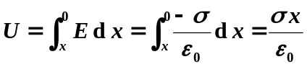 2分
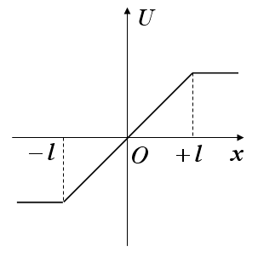
在l ≤x ＜ ∞ 区间
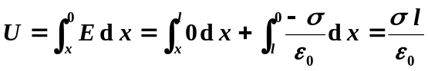 2分
图1分

22．（本题10分）
解：(1) AD、BC两直线段电流在O点处产生的磁场：
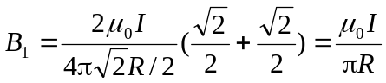 2分
AB、CD两圆弧段电流在O点处产生的磁场：
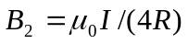 2分
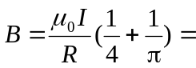1.43×10⁻⁵ T 2分
方向垂直纸面向外． 1分
(2) 小线圈磁力矩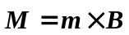，小线圈平面垂直纸面放置受磁力矩最大。
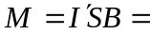3.57×10⁻¹¹ N·m 3分
23．（本题10分）
解：(1)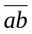所处的磁场不均匀，建立坐标ox，x沿ab方向，原点在长直导线处，
则x处的磁场为 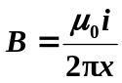 ， i =I₀ 2分
沿a →b方向
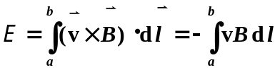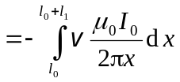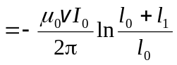 3分
故 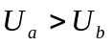 1分
(2) 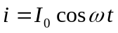，以abcda作为回路正方向，
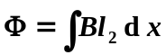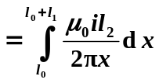 2分
上式中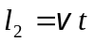， 则有 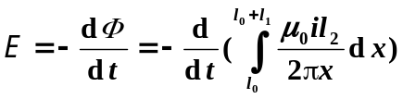
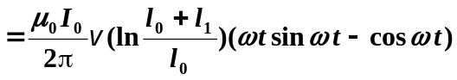 4分
24．（本题共10分）
1）解：远离核的光电子动能为
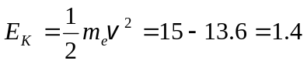 eV
则 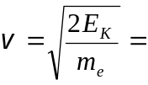7.0×10⁵ m/s 2分
光电子的德布罗意波长为
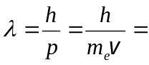1.04×10⁻⁹ m =10.4 Å 3分
2）解：由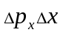≥即  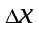≥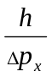 ① 1分
据题意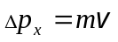 以及德布罗意波公式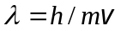得
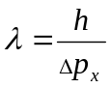 ② 2分
比较①、②式得  ≥ 2分

